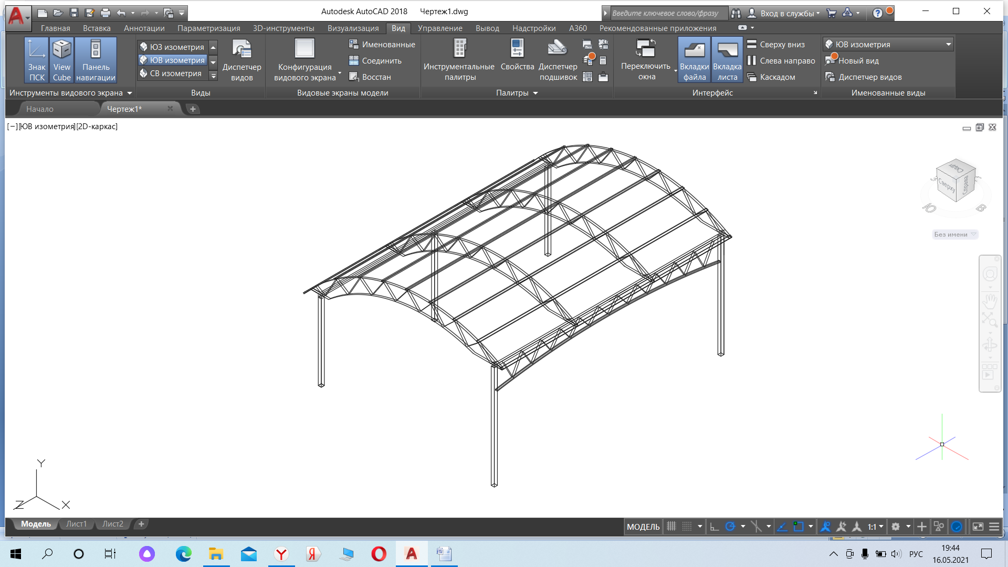

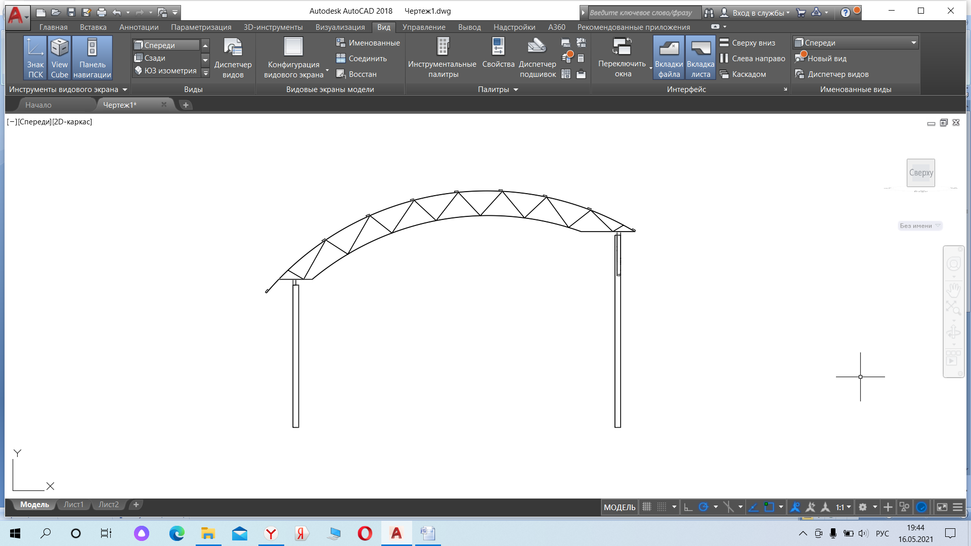

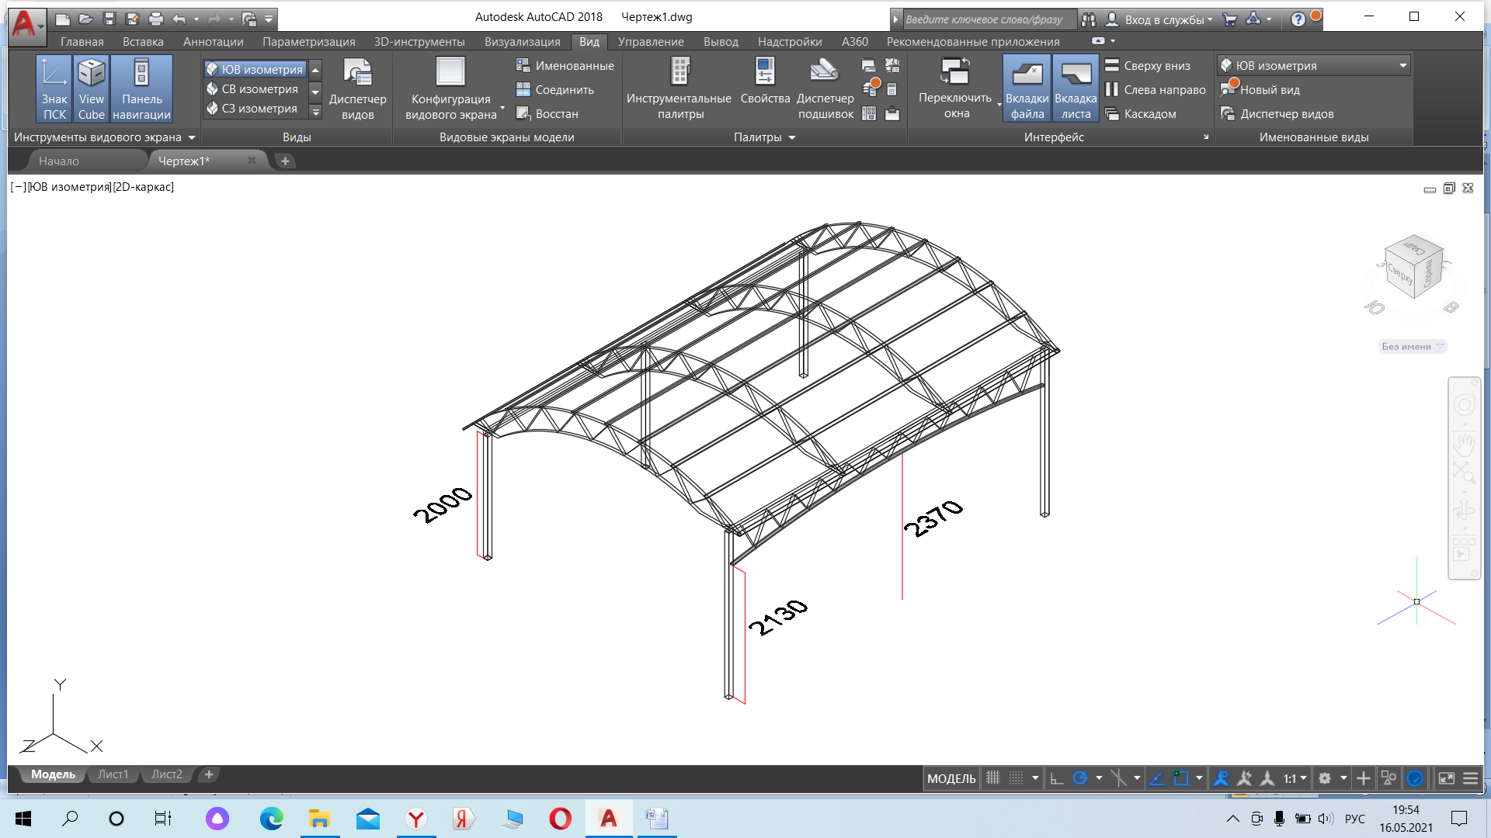

**1.** Навес 6х5

труба профильная:

столбы 80х80х3

Ферма прямая верх 50х50х2, низ 50х25х2 заполнение 25х25х1.5.

Фермы арочные верх , низ 40х40х2 заполнение 25х25х1.5.

стрингера 50х25х2

окрашивание металлоконструкции краской hammerite цвет коричневый

покрытие сотовый поликарбонат 8мм. цвет рыжая бронза

Стоимость изготовления, доставки и монтажа 150 000 руб.

С уважением,

Воронцов Андрей тел.8921-55-11-050